《数据库系统原理》实验报告
（实验名称 ：实验4 SQL数据完整性 ）

专 业 英语
班 级 1902
学 号 3190105959
学生姓名 宁若汐
指导老师 林怀忠

浙江大学
2022 年 6 月 22 日
一、实验目的
掌握SQL数据完整性控制的方法。

二、实验内容：
1. 定义若干表，其中包括Primary Key，Foreign Key(on delete cascade、on update cascade)和Check的定义。
2. 在表中插入数据，一般可以通过自己插入3-6条典型数据用于考察Primary Key如何控制实体完整性。
3. 删除被引用表中的行，考察Foreign Key 中ON DELETE子句如何控制参照完整性。
4. 修改被引用表中的行的Primary Key，考察Foreign Key中ON UPDATE子句如何控制参照完整性。
5. 修改或插入表中数据，考察Check子句如何控制校验完整性。（MySQL目前仅支持Check子句解析，但在执行过程中会忽略Check子句，仅了解概念即可）
6. 定义一个Assertion, 并通过修改表中数据考察断言如何控制数据完整性。（MySQL/SQL Server目前不支持Assertion, 仅了解概念即可）
7. 定义一个Trigger, 并通过修改表中数据考察触发器如何起作用。
8. 完成实验报告。要求附带实验中相关步骤的截图。

三、实验环境
操作系统： MacOS 12.2
数据库管理系统：MySQL (Server version: 8.0.28 MySQL Community Server - GPL)
图形界面：Navicat for Mac

四、程序源码与运行结果
1. 定义若干表，其中包括Primary Key，Foreign Key(on delete cascade、on update cascade)和Check的定义。
使用lab2的图书表格，设置主键和外键，将两个外键设置成on delete cascade和on update cascade，并给总量和库存设置不能小于0的约束。

代码：
- create table book(
- bno char(8) primary key,
- category char(10), title varchar(40),
- press varchar(30),
- year int, author varchar(20),
- price decimal(7,2),
- total int not null,
- stock int not null
- );

- create table card(
- cno char(7) primary key,
- name varchar(20),
- department varchar(40),
- type int(1) check( type='1' OR type='2' OR type = '3' OR type = '4' )
- );
- create table borrow(
- cno char(7),
- bno char(8),
- borrow_date datetime not null,
- return_date datetime,
- constraint foreign key (cno) references card(cno) on delete cascade on update cascade,
- constraint foreign key (bno) references book(bno) on delete cascade on update cascade,
- primary key (bno, cno)

- );

2. 在表中插入数据，一般可以通过自己插入3-6条典型数据用于考察Primary Key如何控制实体完整性。
插入有主键的数据
- insert into book
- values('20200001','history','世界历史','安徽文艺出版社 ','2009','马健','46.8','30','15');

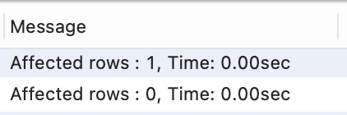

  - 插入没有主键（为NULL）的数据
- insert into book
- values(NULL, 'history','世界历史','安徽文艺出版社','2009','马健','46.8','30','15');

结果：提示主键不能为空。
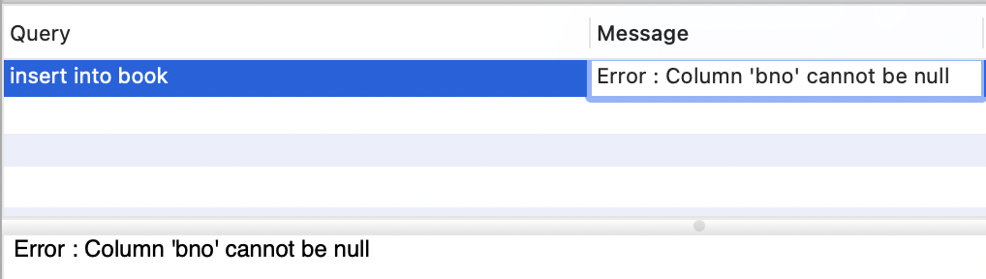

  - 插入主键与已有数据重复的数据
- insert into book
- values('20200001', 'history','世界历史','安徽文艺出版社','2009','马健','46.8','30','15');

- insert into book
- values('20200001', 'history','世界历史','安徽文艺出版社','2009','马健','46.8','30','15');
结果：提示主键不能重复。
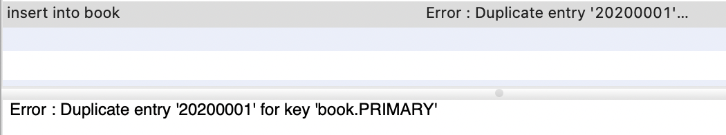

  - 在两个主键的表中插入有一个主键与已有数据重复的数据
- insert into borrow
- values
- ('2003001','20200030','2019-03-05 09:53:56','2019-04-15 15:23:16'),
- ('2003001','20203001','2019-04-15 15:25:00','2019-05-05 16:10:00');
结果：成功。
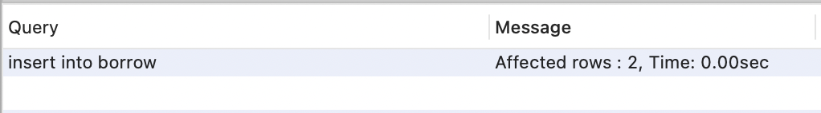

  - 在两个主键的表中插入有两个主键与已有数据重复的数据
- insert into borrow
- values
- ('2003001','20203001','2019-03-05 09:53:56','2019-04-15 15:23:16'),
- ('2003001','20203001','2019-04-15 15:25:00','2019-05-05 16:10:00');
结果：提示两个主键不能同时重复。
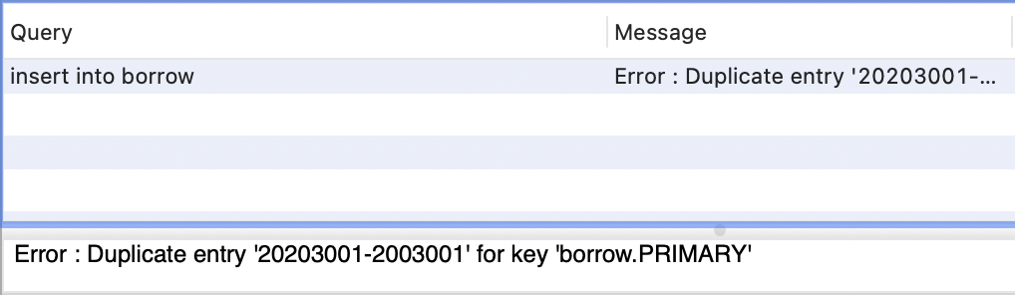

3. 删除被引用表中的行，考察Foreign Key 中ON DELETE子句如何控制参照完整性。
代码和结果：（因为图形界面表格更新滞后，看不到数据被删除了，这里换查询检查是否删除。）
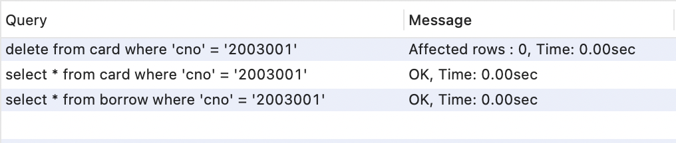
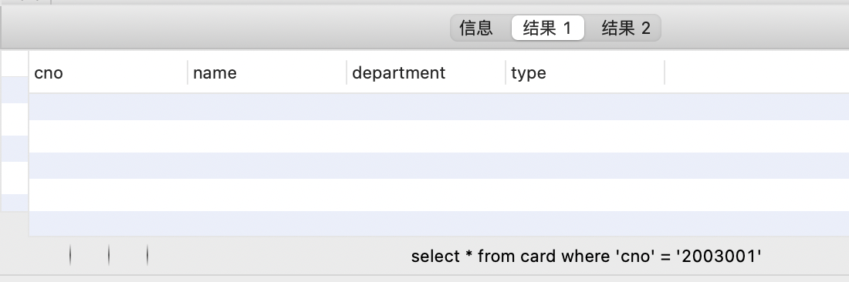
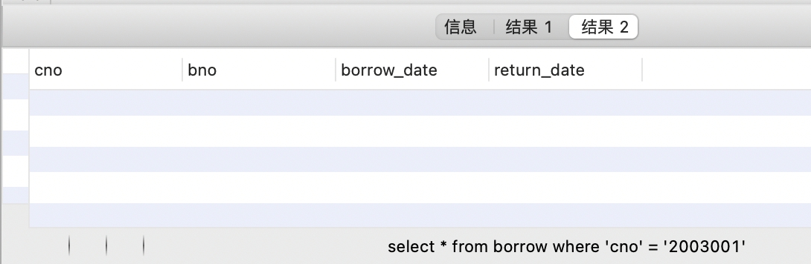
结果：borrow表格中设置了on delete cascade的外键有关记录也被删除了。

4. 修改被引用表中的行的Primary Key，考察Foreign Key中ON UPDATE子句如何控制参照完整性。
代码和结果：
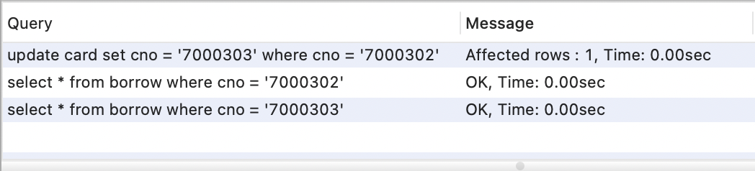
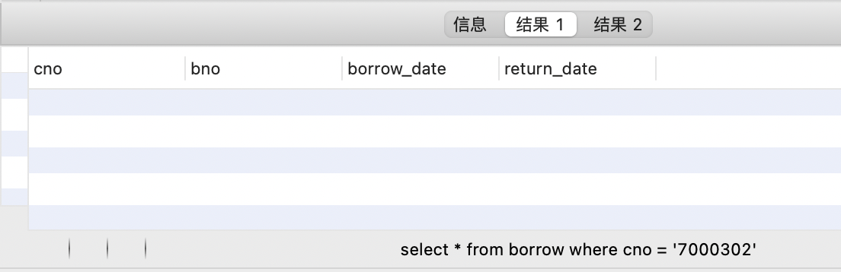
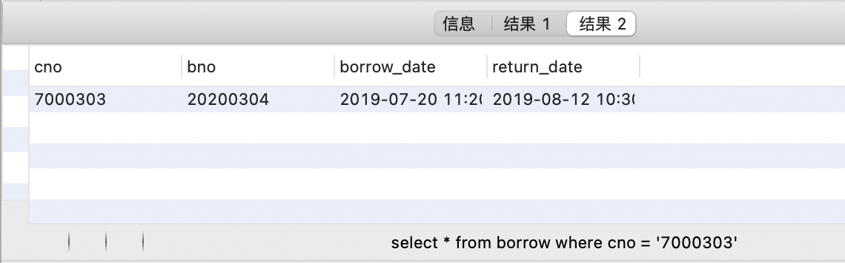
结果：borrow表中设置了on update cascade的外键，相关记录随着被索引表更新而更新了。

5. 修改card表格中的type值，设置为非1～4的值，考察Check子句如何控制校验完整性。
- update card set type = '8' where cno = '7000303';
结果：提示违背check约束，不允许修改。
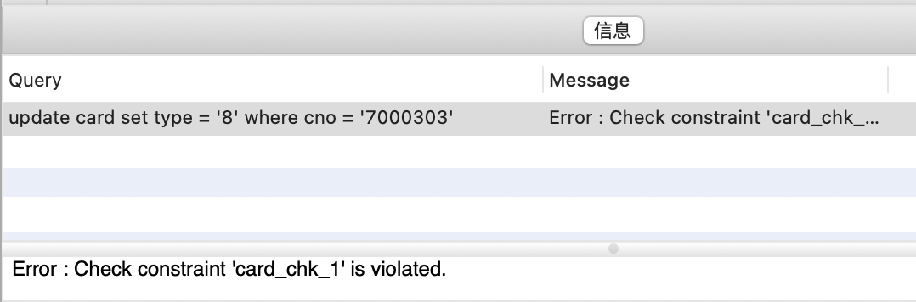

6. 定义一个Assertion, 规定每人借书不能超过10本， 并通过修改表中数据考察断言如何控制数据完整性。（MySQL/SQL Server目前不支持Assertion, 仅了解概念即可）
- create assertion borrow_chk
- check (10 >=
- any(select count(*)
- from borrow
- group by cno));

7. 定义一个Trigger, 设置一个当book表格更新时，检查库存（stock）不能大于总量（total）的trigger.
- delimiter //
- create trigger upd_check before update on book for each row begin
- if new.stock > new.total then
- set new.stock = new.total;
- end if;
- end;
- //
将其中一个库存更新为大于总量的数字，查询发现trigger生效。
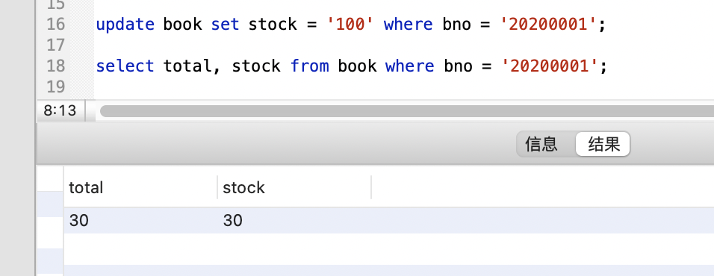

五、实验总结
- 实验中遇到的问题及解决过程
在建立trigger时，根据多个教程帖写出MySQL里的trigger。
- create trigger upd_check before update on book for each row begin
- if new.stock > new.total then
- set new.stock = new.total;
- end if;
- end;
但上述指令总提示有语法错误。经询问助教老师与同学发现，由于trigger中if、end if等多条语句需要以“；”结尾，这是SQL的默认语句结束符号，也是开始执行标志。由于有多条“；”，SQL并不能决定从哪一个“；”后执行，因此需要将这个标志重定义，通常重定义为“//”或“$$”。修改后trigger成功运行：

- delimiter //
- create trigger upd_check before update on book for each row begin
- if new.stock > new.total then
- set new.stock = new.total;
- end if;
- end;
- //

- 实验中产生的错误及原因分析
Assertion在我的环境（Navicat, MySQL）中不能正常运行，甚至查询编辑器不能高亮我的assertion操作。看到手册提示MySQL暂不支持assertion操作，认为是这个原因。
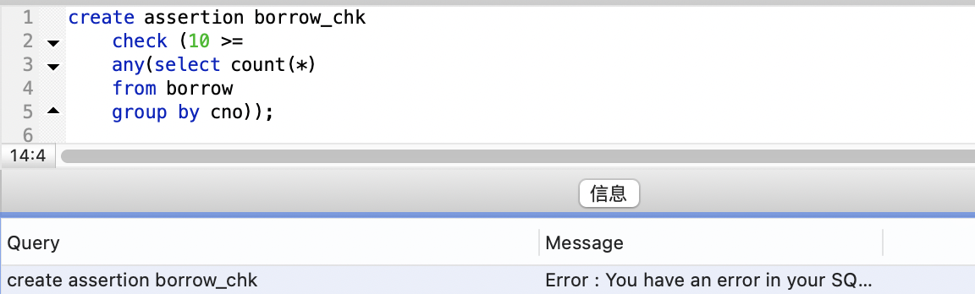

- 实验体会及收获
加油！……胜利在望！

